综合

剑阁县白龙小学附属幼儿园

感恩重阳 老幼同乐

菊花黄，茱萸香，九九又重阳。为了让孩子从小就懂得尊老敬老、懂得反哺、懂得感恩，进一步营造尊老、敬老、爱老、助老的社会风气。10月23日，剑阁县白龙小学附属幼儿园组织了大班年级组小朋友走进敬老院，开展“感恩重阳，老幼同乐”主题慰问活动，弘扬孝亲敬老精神，共筑爱心之城。
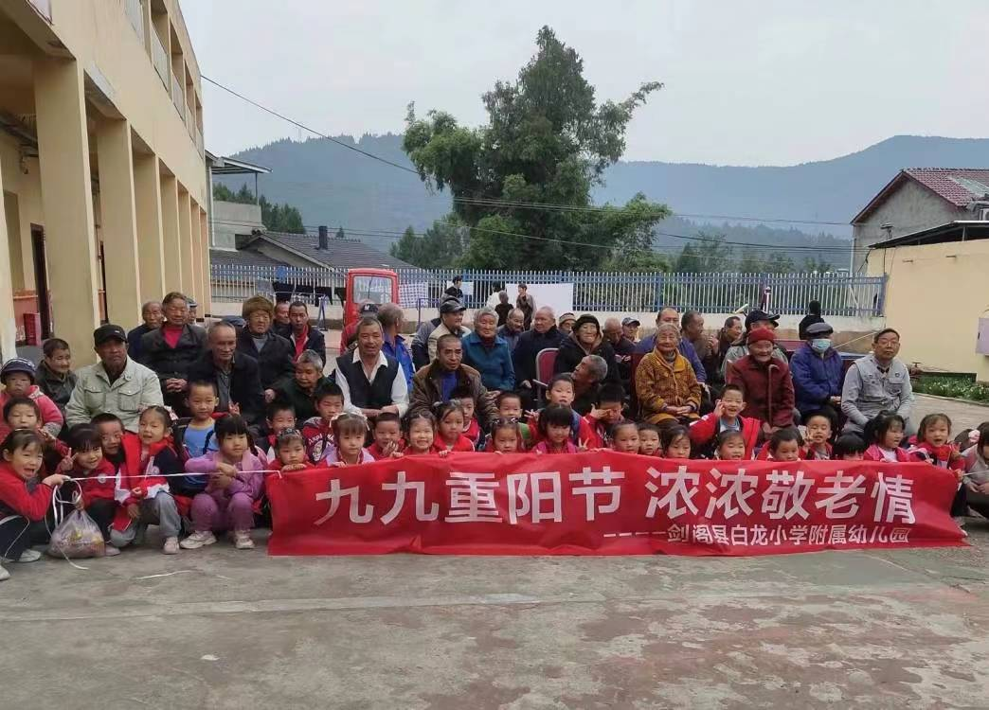
小朋友们用歌声和手势舞诠释儿歌的韵律和情感，用蜡笔将爱意藏进丰富的图画里，为爷爷奶奶捶捶背、捏捏肩，用简单的行动表达对长辈的爱与感恩。一句句稚嫩的问候，一声声童真的祝福，为老人送去的不单是节日的关切，更是精神上的慰藉和贴心的陪伴。
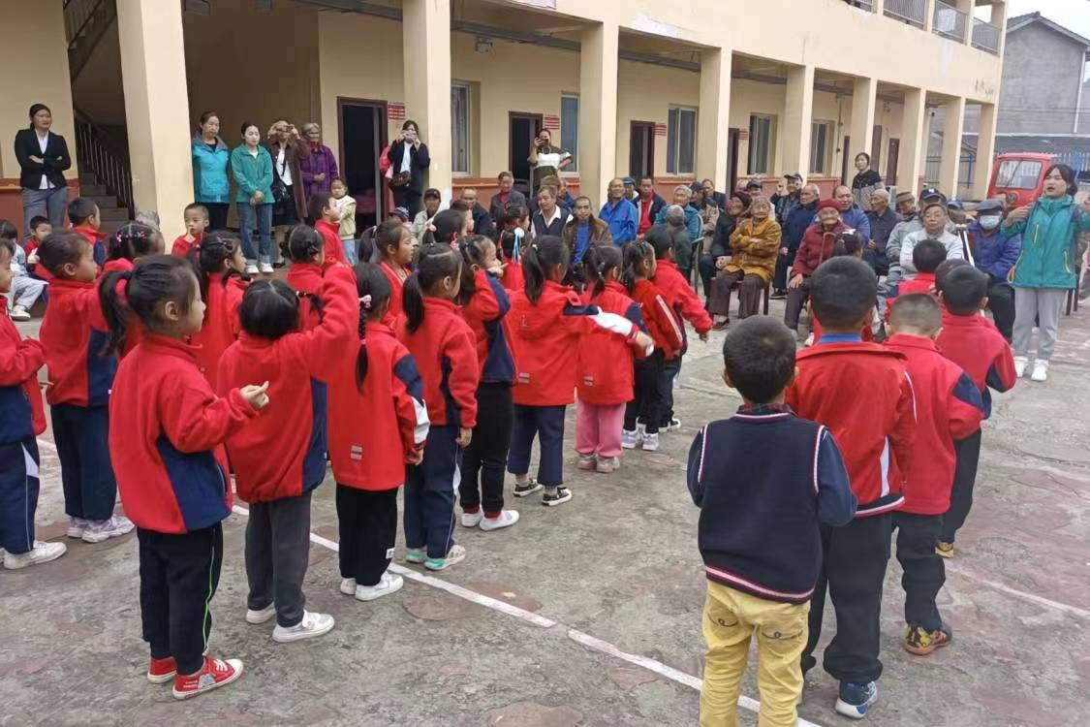
老吾老以及人之老，用行动言传身教，让教育知行合一。本次活动既让老人们感受到了更多的关爱，同时加强了对幼儿尊老爱老的传统美德教育，在孩子的心田中播下爱的种子，让尊老敬老爱老助老的中华美德代代传承。

（张萌）

